Измеритель переменного тока
цифровой
ИПТЦ-2018

1. ВВЕДЕНИЕ

Настоящее техническое описание и инструкция по эксплуатации предназначены для изучения принципа действия прибора, правил эксплуатации и поверки.

2. НАЗНАЧЕНИЕ

2.1. Измеритель переменного тока цифровой ИПТЦ-2018 предназначен для измерения величины переменного тока в диапазоне частот 5 Гц до 1 кГц.
Внешний вид прибора рис. 1.
2.1. Рабочие условия эксплуатации:
- температура окружающего воздуха от 5 до 40 °С;
- относительная влажность воздуха до 95% при температуре 30°С;
- напряжение питающей сети (220±20) В; частота 50(60) Гц ± 0,5 Гц;
- атмосферное давление от 61,34 до 104 кПа (от 460 до 780 mmHg).
2.3. Область применения:
измерение действующего тока в цепях пременного тока.

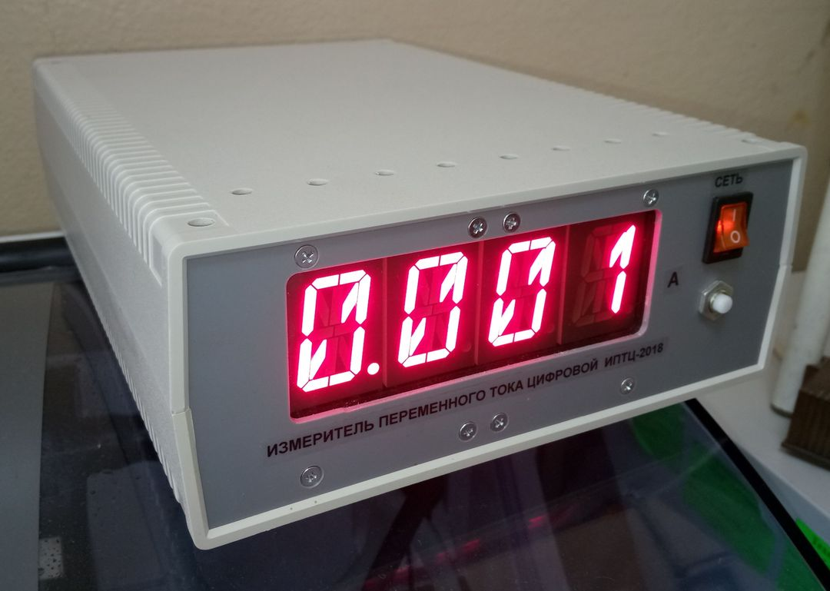
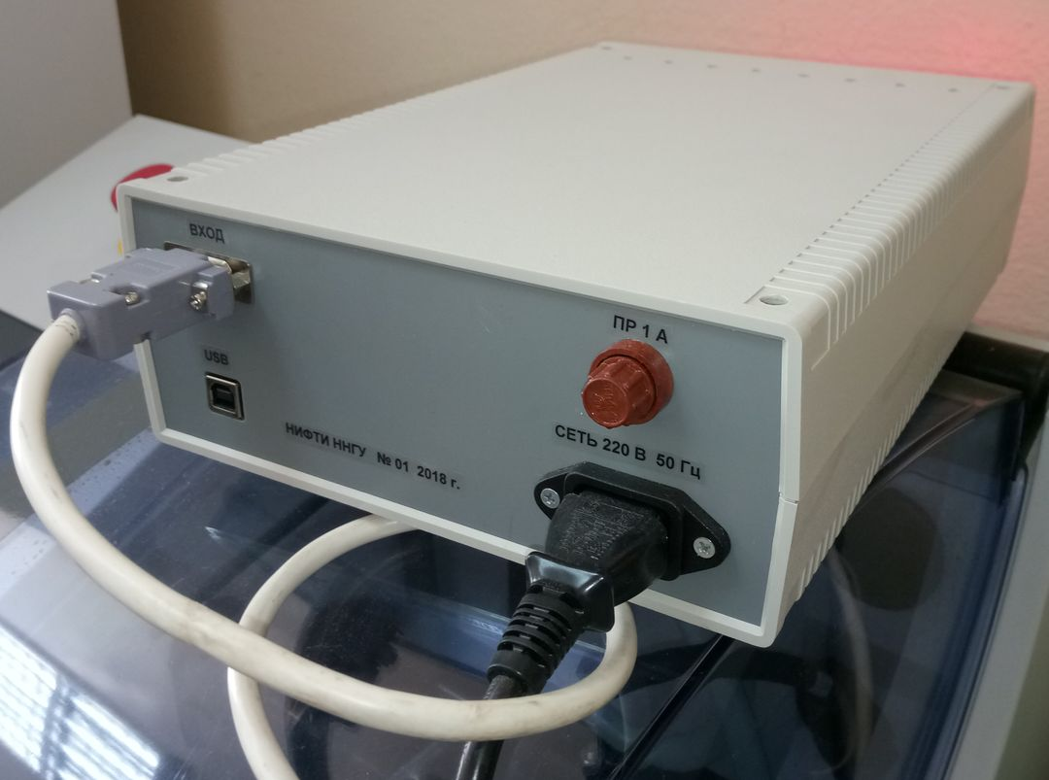

Рис. 1.

3. ТЕХНИЧЕСКИЕ ДАННЫЕ

3.1. Диапазон измерения действующей величины переменного тока от 0.1 до 8А.
3.1. Диапазон частот измеряемого прибром тока тока от 5 до 1000 Гц.
3.2. Пределы допустимого значения погрешности прибора в середине
рабочего диапазона составляют не более 0.5%.
3.3. Величины измеряемого тока выводится на 4-х разрядный 16-ти сегментный индикатор.
3.4. Прибов имеет порт USB для передачи величины тока на ПК, скорость передачи составляет 115200 БОД.

4. СОСТАВ ИЗДЕЛИЯ

4.1. Состав изделия приведён в таблице 1.
Таблица 1
Наименование | Кол. | Примечание
Измеритель переменного тока цифровой ИПТЦ-2018 | 1
Кабель сетевой CEE 7/7 – IEC 320 C13 | 1
Кабель соединительный | 1
Кабель для калибровки/поверки прибора | 1
Перемычка | 1

5. УСТРОЙСТВО, РАБОТА ПРИБОРА
И ЕГО СОСТАВНЫХ ЧАСТЕЙ

5.1. Принцип действия

5.1.1. Работа измерителя переменного тока основана на измерениии падения напряжения на токовом шунте и пересчёта этой величины в значение действующего тока в измеряемой цепи.
На рис. 2 приведена структурная схема, поясняющая метод измерения тока.
Структурная схема ИПТЦ-2018
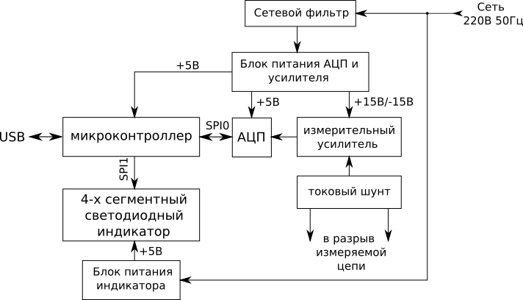
Рис.2
Измеремый ток проходит через токовый шунт создавая на нём падение напряжения. Через разделительные конденсаторы напряжение с токового шунта поступает на вход измерительного усилителя, где напряжение усиливается и затем подаётся на вход блока АЦП. В блоке АЦП напряжение преобразуется из аналогово в цифровой сигнал и через интерфейс SPI передаётся на микроконтроллер, где напряжение пересчитывается в действующее значение тока и выводится на 4-х сегментный индикатор и порт USB.
Прибор имеет несколько источников питания – блок питания индикаторов расчитаный на ток до 3А, блок питания АЦП, микроконтроллера и усилителя. Сетевое напряжение 220В 50Гц на блок питания АЦП и усилителя подаётся через фильтр защиты от повышенного напряжения и высокочастотных пульсаций в сети.

5.2. Схема электрическая принципиальная

5.2.1. Принципиальная электрическая схема ИПТЦ-2018 приведена в приложении А (рис.1). На схеме показаны блоки входящие в состав измерителя тока.
5.2.2. Измеряемый ток подаётся на разъём X14 "ВХОД", находящийся на задней панели прибора.
5.2.3. Величина действующего тока выводится на индикатор находящийся на передней панели прибора.

А1 Блок питания 16-ти сегментного индикатора Mean Well PS-15-5

Блок питания 16-ти сегментного индикатора Mean Well PS-15-5 представляет собой импульный источник питания. Характеристики блока указаны в приложениии Б .

А2, А3 Сдвоенный 16-ти сегментный индикатор

Электрическая схема сдвоенного 16-ти сегментного идикатора представлена в приложении А (рис.2).
Принцип работы идикатора основывется на преобразовании последовательного цифрового сигнала от микроконтоллера в паралельный цифровой сигнал с помощью 8-битных сдвиговых регистров на базе микросхем 74HC595D. Микросхемы регистров объёдинены в каскад по пять штук на каждой плате. Выходы регистров подключаются к соответствующим ногам светодиодного индикатора PSA12-11SRWA, позволяя зажигать любые комбинации сегментов на двух 16-ти сегментных индикаторах. Кроме этого платы индикатора соединены в каскад из двух штук, что бы получить четыре разряда в десячитной системе счисления.
А4 Фильтр защиты от электромагнитных помех

5.3. Конструкция

6. Указания мер безопасности

7. Подготовка к работе

8. Порядок работы

8.1. Подготовка к проведению измерений

8.2. Проведение измерений

9. Техническое обслуживание

10. Поверка прибора

10.1. Операции и средства поверки

10.2. Условия поверки и подготовка к ней

10.3. Проведение поверки

10.4. Оформление результатов поверки

11. Правила хранения

